Adı: |  | …………………. Ortaokulu
Soyadı: |  | ………………. Eğitim Öğretim Yılı | Tarih: ……/……/ 202..
Sınıfı: |  | KUR’AN-I KERİM | Aldığı Not
No: |  | 6. Sınıf 1.Dönem 1. Yazılı / Sınav Soruları

1- İslam kültüründe bugünkü şekliyle kurban ibadeti hangi peygambere dayandırılmaktadır? (5p)
A- Hz. İbrahim (a.s.) B-Hz. İsa (a.s.) C- Hz. Yakup (a.s.) D-Hz. Salih (a.s.)
2-Aşagıdakilerden hangisi Hz İbrahim AS ailesinden biri değildir? (5p)
A-Hacer B-Sare C- Kabil D-İshak
3-İsmail (as )ın annesi kimdir? (5p)
A-Hacer B-Halime C- Amine D-Maria
Nemrut adlı kral döneminde yaşamış. Babası Azer’dir. Nemrut rüyasından dolayı erkek çocukları öldürmüştür. Babası onu mağarada saklamıştır. Tevhit inancını tebliğ etmesinden ve putları kırmasından dolayı ateşe atılmıştır.
4-Yukardaki metinde bahsedilen peygamber aşağıdakilerden hangisidir? (5p)
A-İsmail B-İshak C-Yakup D-İbrahim
5- Kuranı sevmenin en doğru şekli hangisidir? (5p)
A) Onu anlayarak okuyup, emirlerine uymak B) Öpüp başımıza koymak
C) Mübarek gecelerde ağlayarak okumak D) Yüksek bir yerde tutmak
Kur’an-ı Kerim’i doğru okumamız çok önemlidir. Çünkü Kur’an’ı yanlış okursak ayetlerin anlamını bozabiliriz. Okurken yaptığımız bir yanlışla Rabbimizin kastettiğinin dışında bir anlama yol açabiliriz. Ayrıca namaz kılarken de Kur’an okuyoruz. Namazımızın sahih yani geçerli olması için de Kur’an’ı doğru okumamız önemlidir. Doğru ve güzel okunan Kur’an-ı Kerim, en katı kalpleri bile yumuşatmakta, dinleyenlerde derin etkiler bırakmaktadır
6-Yukardaki metinde verilmek istenen mesaj nedir? (5p)
A- Kur’an’ı yanlış okursak ayetlerin anlamını bozulabileceği B- Namazımızın sahih yani geçerli olması gerektiği C-Kuranı doğru ve düzgün okumamız gerektiği D-Kur’an-ı Kerim, en katı kalpleri bile yumuşattığı
7-Aşagıdakilerden hangisi kuranın özelliklerinden değildir? (5p)
A-Kur’an, âlemlerin Rabb’i olan Yüce Allah’ın kullarına hitabıdır. B-Yüce kitabımız tamamen Allah’ın sözlerinden oluşmaktadır.
C- Ona hiçbir insan sözü karışmamıştır. D- Kur’an-ı Kerim, Peygamber Efendimizin sözlerinden oluşur
8.Allah tarafından Hz.Muahmmed’e (sav) Cebrail vasıtasıyla indirilen kitap hangisidir ? (5P)
- İncil B) Tevrat C) Zebur D) Kur’an-ı Kerim

9.Kur’an-ı Kerim hangi dilde indirilmiştir ? (5P)
- Türkçe B) İbranice C) Arapça D) Farsça

10.Kur’an-ı Kerim gönderiliş amacını Sa’d suresi, 29. ayette şu şekilde açıklamaktadır:’ “(Resulüm!) Sana bu mübarek Kitab’ı, ayetlerini düşünsünler ve aklını kullananlar öğüt alsınlar diye indirdik.”
Sadece bu ayete göre aşağıdakilerden hangisi çıkartılamaz? (5 P)

A) Kur’an mübarek bir kitaptır. B) İnsanların düşünmesi gereken bir kitaptır.
C) Öğüt alınması gereken bir kitaptır. D) Kur’an sıradan bir kitaptır.

11.Kuranı kerimde babası tarafından Allah’ın emrine uymak için oğlunu kurban etmek isteyen Allah’ın onun yerine bunu kes diyerek kurban gönderdiği peygamber kimdir ? (5P)

A)Hz Musa B)Hz Lokman C)Hz İbrahim D)Hz Nuh

12. ‘’ Kur’an’ı güzel bir şekilde (ağır ağır,anlayarak ve hissederek) oku’’ ayetinden aşağıdakilerden hangisi çıkarılamaz ? (5P)
A)Kur’an’ı anlayarak okumalıyız. B) Kur’an’ı hızlı hızlı okumalıyız.
C) Kur’an’ı hissederek okumalıyız. D) Kur’an’ı tane tane okumalıyız.

13.Aşağıdaki verilenlerden hangisi kıssalardan çıkarılacak sonuçlarla ilgili değildir? (5P)
- Ders çıkarmak B)Örnek almak C)Yanlış davranıştan kaçınmak D)Okumamızı geliştirmek

14-Kur’an-ı Kerimde ilk vahiy olarak ‘’oku ‘’ayetiyle başlayan ve insanın bir kan pıhtısından yaratıldığından bahseden sure hangisidir? (5P)
A)Alak suresi 1-5.ayetler B) Fatiha suresi 1-5 ayetler C)İhlas Suresi 1-3 ayetler D)Bakara Suresi 1-5.ayetler

15-Hz. İbrahim ile ilgili aşağıda verilen bilgilerden hangisi yanlıştır? (5P)
A) Nemrut ile mücadele etmiştir. B) Hz. İsmail ve Hz. Yakup’un babasıdır.
C) Kabe’yi inşa etmiştir. D) Peygamberimiz onun soyundan gelmiştir

16.Kur’an’ın kaç yılında, hangi gecede,nerede inmeye başladığı hangi seçenekte doğru olarak verilmiştir? (5 puan)
A) 610 yılında,miraç gecesinde, hira mağarası B) 622 yılında, kadir gecesinde,hira mağarasında
C) 632 yılında,kadir gecesinde,nur mağarasında D) 610 yılında,kadir gecesinde,hira mağarasında

17-Aşağıdaki cümlelerden doğru olanın başına “D”,yanlış olana “Y” harfi koyunuz. (10*2=20 puan)

( ) Kur’an,ilahi(Allah tarafından gönderilen) kitapların sonuncusudur.
( ) Kur’an’ın hükümleri kıyamete kadar geçerlidir.
( ) Kur’an’ı Arapçasından okumak,anlamaktan daha önemlidir.
( ) Kur’an, peygamberimizin sözlerinden oluşur.
( ) Kur’an, peygamberimiz zamanında kitap haline getirilmiştir.
( ) Tecvid, Kuran’ı Kerim’i doğru ve güzel okuma kurallarıdır.
( ) Namazlarımızda Kuran’dan bir miktar ayet okuruz.
( ) Hz İbrahim’in babasının adı Azer’dir.
( ) Ateşe atılan peygamber Hz İsa’dır
( ) Alak suresi 19 ayetten oluşur.

Başarılar Dilerim 😊
Din Kültürü ve Ahlak Bilgisi Öğretmeni

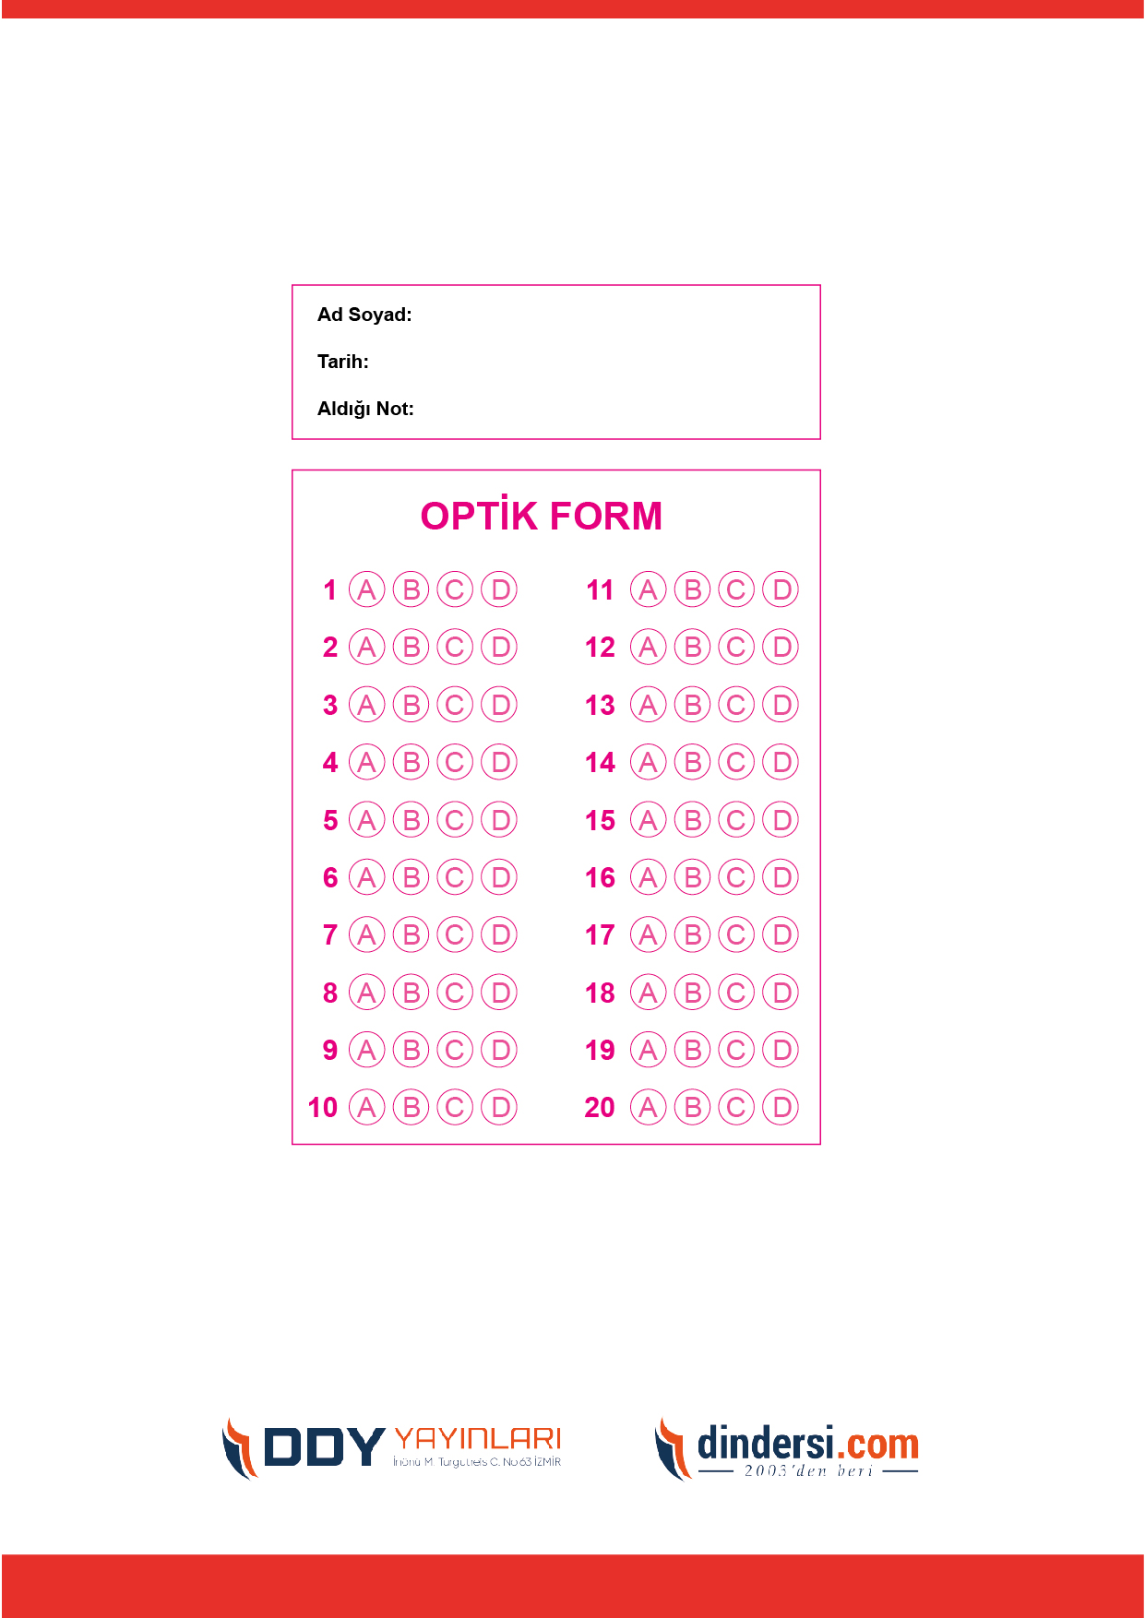
DİĞER SINAVLAR İÇİN TIKLAYINIZ.
